ORACION

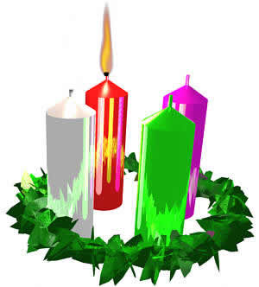

La oración es el alma de toda vida de fe y, por supuesto, de la vida cristiana. Lo es para cada persona y lo es también de la Iglesia como lo fue de Jesús.
En el Evangelio encontramos a Jesús orando muchas veces y enseñando a orar a sus discípulos: "Cuando oréis, no hagáis como los hipócritas que son muy dados a orar en pie... para que todo el mundo los vea. Vosotros entrad en vuestro aposento y, con la puerta cerrada, orad al Padre, que está allí, a solas.
No os pongáis a repetir palabras como hacen los paganos, que creen que por muchos repetir serán escuchados. Vosotros decid: Padre nuestro." (Mt. 6. 5-13)

1. Naturaleza de la oración

Los cristianos, a ejemplo de Jesús y de sus discípulos, entienden que la oración es un encuentro con Dios. Ningún signo sacramental ni práctica de piedad tienen sentido sin el espíritu de oración, que equivalente a vivir en la presencia de Dios que habla y oye, que ama y pide ser amado.
La oración es la respuesta del hombre a Dios, a quien mira con la fe cerca en cuanto lo considera Señor del Universo. Pero, para el cristiano es el diálogo amoroso con el Padre que está en los cielos, tal como Jesús nos lo enseñó.
El Catecismo de la Iglesia Católica indica con referencias patrísticas lo que se entiende por oración: "La oración es la elevación del alma a Dios o la petición a Dios de bienes convenientes" (S. J. Damasceno 3. 24). ¿Desde dónde hablamos cuando oramos? Dice San Agustín: ¿Desde la altura de nuestro orgullo y de nuestra propia voluntad, o desde "lo más profundo" (Sal 130, 14) de un corazón humilde y contrito?... Nosotros no sabemos pedir como conviene" (Rom 8. 26). Por eso la humildad es disposición necesaria para recibir gratuitamente el don de la oración: el hombre es un mendigo de Dios. (Sermón 56, 6, 9). (Cat. N. 2257)

2. Formas de oración

La Iglesia siempre ha insistido en la necesidad de diversas formas de oración. Es clásica la diferencia entre la oración personal y la comunitaria, cuya forma mejor es la litúrgica. Pero el encuentro en la intimidad con Dios es necesario para llegar a la experiencia de la oración.
Sin la oración personal, la litúrgica se hace palabrería. Sin la litúrgica la personal es afectividad vacía. Con ambas armonizadas nos acercamos a Dios.



2.1. La oración vocal

Es la que dirigimos a Dios en nuestro interior y la expresamos en fórmulas concretas y en sentimientos espontáneos. Es la forma de hablar con Dios como quien habla con un amigo. Es la que, en palabras de Sta. Teresa de Jesús, se practica y se define como “tratar de amistad, estando muchas veces tratando a solas con quien sabemos que nos ama” (Vida 8.5).
Esta oración lleva a diversas actitudes ante Dios:
- a pedirle los bienes materiales y espirituales que necesitamos (impetratoria);
- a pedirle perdón por nuestras infidelidades (propiciatoria);
- a darle gracias por su amor y sus beneficios (eucarística);
- a alabarle por sus grandezas y maravillas (laudatoria);
- y a reconocerle como Señor, ofreciéndole nuestra adoración y pleno reconocimiento de Señor (latréutica).

2.2. Oración meditativa

Esa oración la hacemos con palabras personales y con fórmulas compartidas y la llamamos vocal. O la hacemos de manera más o menos reflexiva y la llamamos meditación. Esta la hacemos en nuestro interior y aplicamos nuestra memoria, nuestra imaginación, nuestra afectividad, nuestra inteligencia y nuestra voluntad, a las cosas de Dios y a las cosas de este mundo a la luz de Dios.
El cristiano medita en su corazón con frecuencia. Piensa en la presencia divina. Considera los ejemplos de Jesús y de sus santos. Perfila sus proyectos de vida cristiana a la luz de las inspiraciones buenas que de Dios recibe.
Entre las formas de esta oración, la bíblica es la más excelente por ser un encuentro con los "dichos y los hechos de Jesús". La Lectura del Evangelio y la meditación práctica de sus enseñanzas nos deben mover a una mejora de vida. No hay mejor método para escuchar a Dios y para hablar con Dios que impregnarse de lo que El mismo quiso que se consignara en la Biblia y, sobre todo, los evangelios.
Cuando se habla de meditación, muchos piensan en algo complicado sólo asequible a los muy piadosos. Naturalmente, hay muchos caminos y grados en la meditación. Pero es una actividad sencilla y no hay nadie que no pueda practicarla de alguna manera.
La meditación cristiana es reflexionar desde la fe sobre los hechos de la vida y sobre los reclamos de Dios. Eso lo puede hacer cualquiera, si sabe mirar al Evangelio con tiempo y con amor.
No es una reflexión mental. No se trata sólo de pensar. Orar es amar a Alguien que está cerca y hablar con él. Santa Teresa decía: “No está la cosa en pensar mucho, sino en amar mucho; y así lo que más os despertare a amar, eso haced.”

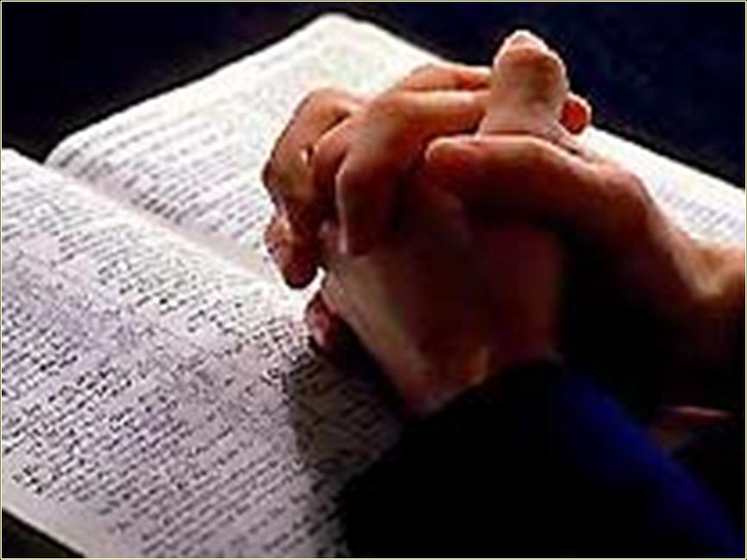

2.3. Comunitaria o compartida.

Es la que hacemos en compañía de los otros creyentes y elevamos al Señor de manera grupal y solidaria. Se elevan plegarias y sentimientos al Señor, pero con la participación de otros.
Significa la unión con el Señor que se hace presente en la comunidad que le dirige sus plegarias y se pone en actitud de escuchar de forma solidaria y compartida. Es decir, ya no se establece una relación lineal entre el yo y Dios, sino entre el nosotros y el Padre, pero teniendo en medio a Jesús. En esto supera la oración comunitaria a la individual.
Esta oración es imprescindible en todo grupo de creyentes que se relaciona entre sí a la luz de la fe, o por el vivir sólo o por el actuar apostólicamente conjuntados por el amor a Dios. Es la oración la fuerza aglutinadora de cada grupo y el bálsamo alivia fatigas y el fuego que contagia anhelos.

2.4. Oración litúrgica

La comunitaria se convierte a veces en oración oficial de la Iglesia (Liturgia). Es aquella que la Iglesia, como tal, tributa a su divino Esposo. Con el paso de los siglos, la Comunidad de los seguidores de Jesús ha ido organizando su plegaria pública en diversas formas permanentes.
Se la suele llamar oficio de la horas, pues está organizada para que se rece a lo largo de todo el día, al amanecer, a medio día, por la tarde, al caer de la noche. Hablando de esta oración pública de la Iglesia, el Concilio Vaticano II decía: "La función sacerdotal de Cristo se prolonga a través de su Iglesia, que sin cesar alaba al Señor e intercede por la salvación de todo el mundo, no sólo celebrando la Eucaristía, sino también de otras maneras, principalmente recitando el Oficio divino". (Sacr. Concilium 83)
La Iglesia ha sido consciente de la importancia que tiene la oración como estilo de vida del cristiano. Por eso impuso en sus normas el descanso dominical de los fieles, a fin de que se pudieran dedicar más fácilmente a la oración personal y comunitaria.
Multiplicó sus fórmulas y sus invitaciones para dirigir el corazón hacia Dios. Realizó mucha rogativas y ofrendas por las necesidades particulares y colectivas de los que le escuchaban.
Enseñó a dar gracias en los acontecimientos beneficiosos y a dirigir súplicas en los peligros y dificultades colectivas. Toda la existencia de la Iglesia estuvo inspirada en el mandato del Señor: "Velad y orad, a fin de que no caigáis en la tentación" (Mc. 13. 33)

3. A quién nos dirigimos

Si la oración es un encuentro de amor, debemos tener claro a Quién se dirige nuestra mente y nuestro corazón cuando elevamos el pensamiento al más allá. Desde la perspectiva de los destinatarios a los que invitamos a rezar, interesa recordarles que dios nos escucha, pero que espera las buenas obras y la mejora de vida.

3.1. Jesús y el Padre
El primer destinatario de la oración debe ser siempre Jesús, vivo y resucitado. No basta el recuerdo histórico de Jesús humano. Es preciso entender que El se halla en medio de nosotros (oración común y litúrgica) o en nosotros (oración personal y meditación). A través de El nos dirigimos al Padre que le ama y nos ama por El y en El.
La conversación con Dios se mejora con la práctica frecuente. El encuentro con Dios se hace cada vez más puro y profundo cuanto más lo practicamos.

3.2. María mediadora

Jesús quiso que su madre Santísima se elevara en la Iglesia como cauce para el encuentro con él. Por eso los cristianos siempre se han dirigido a ella con amor filial y confianza plena.
Todos acuden a ella en momentos de especial importancia o dificultad. María, es para los cristianos modelo y apoyo. Ella nos puede enseñar a buscar y aceptar en la oración la voluntad de Dios, incluso cuando no entendemos nada de lo que nos está ocurriendo. Su palabra es el modelo: “He aquí la esclava del Señor, hágase en mi según tu palabra” (Lc. 1. 38). Ella da luz y fuerza. Misteriosamente está presente en la mente y en el corazón. Ella nos enseña a decir: ”Proclama mi alma la grandeza del Señor, se alegra mi espíritu en Dios, mi Salvador” (Lc. 1. 46-47). Ella quedó toda su vida como modelo: “María conservaba todas estas cosas, meditándolas en su corazón”. (Lc 2, 19).

3.3. También a los Santos

Son intercesores celestes y, por lo tanto, recogen nuestros ruegos y deseos para presentarlos a Dios.
Las plegarias y las promesas que en su honor elevamos son formas de encontrarnos con Dios. ¿Cómo orar hoy a San José, a San Antonio, a San Francisco, a nuestro santo patrono? Con la sencillez de siempre, de quien entiende que hay figuras que nos oyen en Dios y que pueden interceder activamente por nosotros.
Es evidente que debemos superar las fantasías antropomórficas y que los santos no escuchan nuestras voces como si de una comunicación telefónica se tratara. Pero tampoco podemos reducir su intercesión a lo puramente simbólico y metafórico, como si de un engaño infantil se tratara. Cuando invocamos a los santos, no los interponemos como fetiches entre Dios y nosotros, sino que nos sentimos con ellos miembros del mismo Cuerpo Místico y asumimos "el dogma de la comunicación de los santos" haciendo sus méritos celestes como garantía de nuestra confianza terrena.
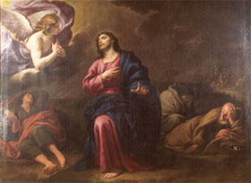

4. Plegaria y fórmulas

La Iglesia cultivó y recomendó siempre algunas fórmulas como preferentes y aconsejables. Son las que, por su dimensión evangélica o por la piedad que suscitan, se denominan en los catecismos "oraciones del cristiano"
La primera y principal plegaria que la Iglesia siempre estimó y admiró fue la del Padre nuestro, pues fue la que Jesús enseñó a sus Apóstoles. En ella vio la Iglesia el resumen de todas sus necesidades y de todos sus deseos. Fue a petición de los Apóstoles que dijeron al Señor: "Enséñanos a orar, como Juan enseñó a sus discípulos".
“Y Jesús les replicó: "Cuando oréis habéis de decir: Padre nuestro, que estás en los cielos. Santificado sea tu nombre. Venga a nosotros tu reino. Hágase tu voluntad en la tierra y en el cielo. Danos hoy el pan de cada día. Perdónanos nuestras ofensas, como nosotros perdonamos a los que nos ofenden. No nos dejes caer en la tentación. Líbranos de todo mal”. (Mt. 6. 9-13 y Lc 11. 2-4)
Pero hay otras plegarias que no son menos importantes para la piedad cristiana:
- El himno trinitario del "Gloria al Padre, gloria al Hijo, Gloria al Espíritu Santo" condensa el misterio cristiano y se expresa como acto de fe.
- Las plegarias marianas, sobre todo el Avemaría tradicional, han sido patrimonio cristiano desde los primeros tiempos. Junto a ella la Salve, el Magníficat, el Acordaos, el Rosario y la letanías lauretanas reflejan esa piedad que la Madre de Dios inspiró siempre en el pueblo cristiano.
- El Credo no es una plegaria, sino una declaración de fe.
- La Confesión general (Yo pecador) o acto de contrición (Señor mío, Jesucristo), la Oración de la buena muerte, los actos de fe, esperanza y caridad, son también plegarias que se recogen en diversos catecismos históricos.
- Bueno es también recordar que, debido a los movimientos bíblicos y a la mayor cultura que en general tiene la población escolarizada de los tiempos presentes, determinadas formas de oración bíblica han ganado mucho interés en el pueblo fiel, incluso a costa de tradicionales formas de plegaria popular.
Por eso es bueno en la formación de los cristianos actuales enseñar a orar con los Salmos bíblicos, sin dejarse deslumbrar por otros pseudosalmos que determinadas almas piadosas divulgan en folletos extrabíblicos.
Del mismo modo es motivo de alegría, y desafío para la educación cristiana, el ver que muchos seglares se unen a la plegaria oficial de la Iglesia (Oficio de la Horas) y abandonan las menos consistentes novenas, octavarios, triduos y efemérides semanales o mensuales, que con tanta subjetividad divulgaron durante siglos franciscanos, dominicos, jesuitas y otras congregaciones que dieron en sus parcelas de devotos pías tonalidades peculiares, con olvido devocional del único redil de la Iglesia.

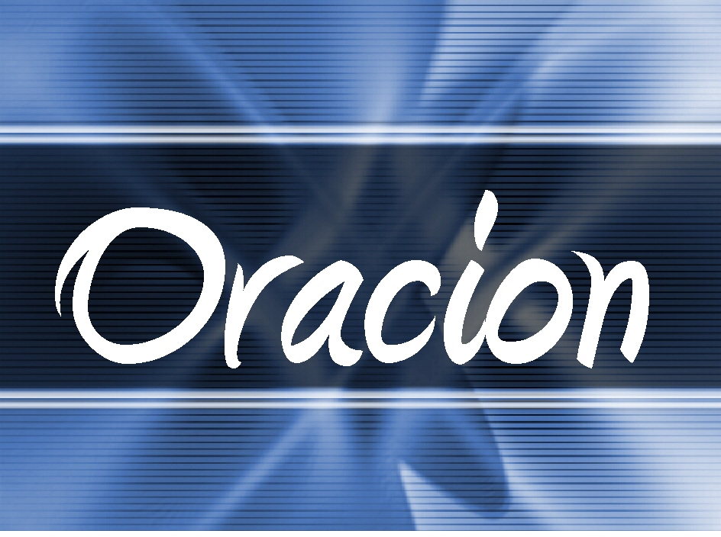

5. Tiempos, fiestas y oraciones

Desde tiempos antiguos, la Iglesia se acostumbró a recordar los acontecimientos de Jesús y de los Apóstoles en fechas en las que intensificaba la oración y las obras de caridad.
Fue el Domingo, o primer día de la semana, el que pronto reemplazó al sábado judío, asociándolo al recuerdo gozoso de la Resurrección de Jesús.
Del mismo modo, la tradicional Pascua judía celebrada en el mes de Nisán (hacia Abril), se vinculó especialmente con la muerte y Resurrección de Jesús. Probablemente en vida ya de los Apóstoles, se celebraban esos recuerdos con verdadero sentido religioso.
A este ciclo de Pascua, se fueron añadiendo en muchos lugares los recuerdos del Nacimiento y Manifestación o Epifanía del Señor. Estas particulares celebraciones se realizaron al comienzo del año romano y reemplazaron al natalicio del Sol que en Roma se conmemoraba el 24 de Diciembre, solisticio de invierno.
Más tarde se asociaron también recuerdos cristianos a las celebraciones paganas propias de otros lugares.
Con el tiempo y la influencia de los monjes se fueron configurando los tiempos de Advierto y de Cuaresma como ocasión especial de oración.
También se conmemoraron en determinados lugares de mayoría cristiana, otros recuerdos: mártires que dieron la vida un día determinado; hechos de la comunidad que dejaron impresiones permanentes; encuentros con personas que aportaron experiencias espirituales.
Fueron los hechos evangélicos de la vida del Señor y la especial devoción del pueblo cristiano a la Madre Virgen María, los que más tiempos de plegaria y más recuerdos de oración suscitaron.
Con el paso de los siglos se fueron añadiendo celebraciones y fechas y se configuró el "calendario oracional" que ha llegado hasta nuestros días. Santoral y calendario festivo, con sus fiestas de extensión universal o sus conmemoraciones particulares, forman hoy la infraestructura oracional de la Iglesia.

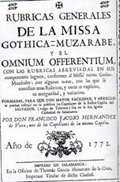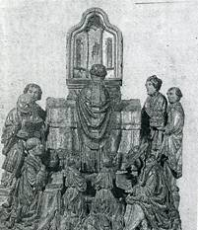

6. Formas preferentes

Todo el proceso de formación espiritual de los cristianos se basa en la oportunidad y acierto de los estilos, invitaciones y encuentros de oración que permiten al creyente dirigir su mente y sus acciones a Dios y a los hechos de Jesús, supremo modelo y centro del amor cristiano.
Algunos criterios o formas de Jesús deben ser en todo caso el estímulo y el modelo de la oración del cristiano.
- La oración sálmica y bíblica fue la preferida por Jesús. Debe serlo también para sus seguidores.
Cristo oraba con los Salmos y reflejaba sus sentimientos y mensajes: Sal. 39. 8-9: Hebr. 10. 5-7; Mt. 26.30; Salm. 40. 10; Jn. 13. 18; Salm. 21.2. Era consciente de que los textos de los Salmos eran previsiones y anuncios de su misión en la tierra: (Lc. 24.44). Los textos evangélicos nos recuerdan las formas de Jesús: mirada, elevación de las manos, postración: (Mt. 26.39; Lc. 22. 41; Jn. 11. 41; 17.1).
- Oración práctica y vital. No eran gestos solemnes, sino sencillos y familiares, serenos y cordiales.
Orar al modo de Jesús, desde la vida y desde cada circunstancia que se presenta, es el ideal diario. Por eso Jesús condenaba la oración del fariseo, el que se ponía en la esquina de las calles, el que se jactaba de ser mejor que los demás: Lc. 18.10-13; Mt. 5.20.
El cristiano tiene que orar desde su vida: necesidades, deseos, problemas. La oración que no refleja la vida es artificial
- Oración mística y misteriosa, que no está reñida con la natural, es la que hace en el hombre el Espíritu divino. Es la que aparece en Jesús cuando va a resucitar a Lázaro: Jn. 11. 41-42. Y la que eleva a Dios como despedida de sus Apóstoles: Jn 17. 1-26. Es la que comienza "Padre" y termina. "me has enviado".
Esto nos recuerda que la oración es una firme persuasión de la cercanía de Dios. Y que es una gracia encontrarse con El. La oración es un misterio de gracia, es la que el mismo Espíritu Santo hace en nosotros.
De las casi 270 veces en que se recoge la idea y la palabra referente a oración en el Nuevo Testamento,
- en 83 se alude a pedir (aiteo, en griego), a rogar cosas a Dios en forma de beneficios;
- y en 11 son alusiones con el mismo término de cosas y ayudas pedidas a Jesús.
- en 32 ocasiones se hace referencia a mendigar ante Dios un don, una ayuda usando el término deesis; (deomai, mendigar)
- Hasta 135 citas aluden a la idea general de orar o de oración (euje, eujomai o proseujomai, orar)
- En otras 8 veces se alude a intercesión (en-teusis o tynjano, interceder).
Son suficientes tantas referencias para entender, como es natural, que la oración, en cuanto relación, petición y encuentro con Dios, es un tema primordial y básico en la Palabra divina.

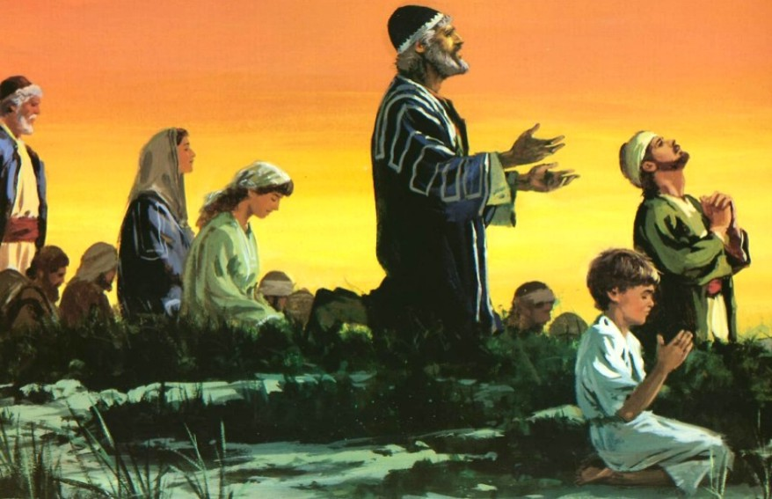

7. Educación oracional

En consecuencia, la educación en la oración y para la oración es tarea primaria y básica en la educación de la fe.
El Catecismo de la Iglesia Católica dice persuasivamente "La catequesis de niños, jóvenes y adultos, está orientada a que la Palabra de Dios se medite en la oración personal, se actualice en la oración litúrgica, y se interiorice en todo tiempo a fin de fructificar en una vida nueva.
La catequesis es también el momento en que se puede purificar y educar la piedad popular (confr. Catch. Trad 54). La memorización de las oraciones fundamentales ofrece una base indispensable para la vida de oración, pero es importante hacer gustar su sentido desde los primeros años." (Nº 2688)

7.1. Criterios pedagógicos

Por eso es bueno recordar los tres criterios básicos que el citado Catecismo sugiere en este terreno.
- La oración en familia es el punto de partida. "La familia cristiana es el primer lugar de la educación en la oración. Fundada en el sacramento del matrimonio, es la "Iglesia doméstica" donde los hijos de Dios aprenden a orar "en Iglesia" y a perseverar en la oración. Particularmente para los niños pequeños, la oración diaria familiar es el primer testimonio de la memoria viva de la Iglesia que es despertada pacientemente por el Espíritu Santo". (Nº 2685)
- Es valiosa y orientativa la oración con los ministros de la Iglesia. Aunque el criterio del este Catecismo rezuma clericalismo: "Los ministros ordenados son responsables de la formación en la oración de sus hermanos y hermanas en Cristo... y han sido ordenados para guiar al pueblo de Dios a las fuentes vivas de la oración” (Nº 2886). Es bueno recordar la misión de los sacerdotes y de todos los ministros de la Palabra en sentido amplio, laicos o clérigos, religiosos o seglares, para que sirvan de referencias experienciales en la tarea educadora.
- El sentido comunitario y litúrgico de la oración cristiana se halla asociado a la solidaridad en la fe. "Los "grupos de oración", son "escuelas de oración"; son hoy uno de los signos y uno de los acicates de la renovación de la oración en la Iglesia." (N° 2689)

7.2. Proceso catequístico

Estos criterios pueden inspirar de una u otra forma los mejores procedimientos para una buena y sólida educación en la vida cristianas de oración.
- El desarrollo de la actitud fe mediante la insistencia en la presencia de Dios, de manera adaptada a cada edad y a cada situación espiritual, debe ser una tarea gratificante para cada educador.

- La frecuencia de las plegarias salidas del corazón, no sólo las rutinarias repeticiones de fórmulas, es condición de suficiente experiencia y de agradable adquisición de hábitos en este terreno.
- Los contactos con personas espirituales, y con orantes que contagian con su ejemplo irresistible, han sido los medios insuperables para llegar a una positiva actitud oracional
- El apoyo de las facultades mentales: memoria, fantasía, reflexión, sobre todo afectividad y apoyos en la solidaridad de los otros, son también recursos que se deben poner en juego de forma oportuna y adecuada a cada momento o situación personal o colectiva.
Será bueno que el educador de la fe recuerde que hay una oración para cada etapa de la vida: para la infancia, para el preadolescente, para la juventud, para la madurez o para el anciano. Y hay una oración para cada situación y momento: cuando se triunfa o cuando se sufre, cuando uno se siente hábil y cuando se cree fracasado. Lo importante es el estilo personal y la actitud espiritual
La persona aprende a orar cuando aprende a expresar a Dios su estado de ánimo y comparte con él su vida, incluso si todo va mal. Así lo hacía Job: "Estoy hastiado de la vida: me voy a entregar a las quejas, desahogando la amargura de mi alma y pidiendo ayuda a Dios" (10. 1)

